远程协助P2P方案

# 目的

开发一款类似TeamView的远程控制类产品，速度要快，运行成本要够低！

# P2P解决方案调研

目前TCP打洞不可靠；UDP打洞的方式不能够穿透两端都是对称型NAT的内网机器；UPNP方式不支持多层NAT；而现在大部分NAT设备都是对称型的。

相关项目

[**dogtunnel：**](http://www.senra.me/nat-traversal-series-dogtunnel-efficient-p2p-and-cs-tunnel-support-kcp/)基于kcp的p2p端口映射工具，同时支持socks5代理，server支持转发。可以直接打通除两端都是对称型NAT后的电脑。服务端支持数据转发，可以在不可打洞的情况下使用，服务端支持http远程管理接口。试用了一段时间，速度很快，很稳定。

**toxtunnel：**基于toxtore构建的DHT网络的端口映射工具，在windows下编译通过，测试通过，但是大部分网络环境都不能NAT穿透，仅仅依靠DHT节点的转发，速度太慢，而且不稳定。还有类似的项目做了KCP处理，未做测试。（toxtore：基于DHT网络的P2P加密聊天核心库。）

**pjproject：**专注于p2p通讯的库。没仔细研究。

**反向代理：**

ngrok,用了很久了，还算稳定；

FRP，没用过，看评论不错。

反向代理类软件靠的是服务器中转，中继服务器流量压力会很大，且由于公网服务器IP端口有数量限制，扩展得考虑到增加公网IP。

<https://www.jianshu.com/p/00c79df1aaf0>

**dogtunnel是最优选择。**

# 远程控制方案调研

Windows系统自带：mstsc；

开源软件：FreeRDP

基于RDP协议的软件，相比较TeamView，不能远程演示使用。因为远程登录意味着踢掉当前用户。TeamView涉及直接传输图形的一套算法，没详细调研。

**仅实现远程控制为目的，mstsc是最优的选择。**

# 解决方案

1）根据调研结果，提出如下解决方案。

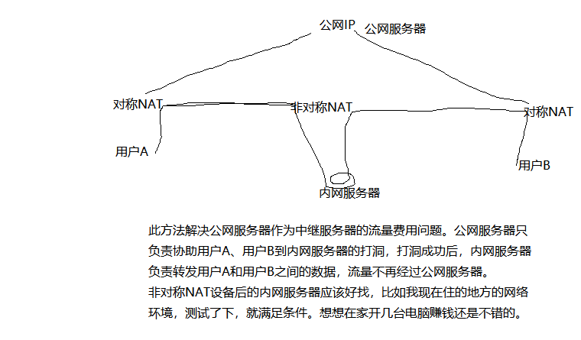

如图所示，用户A请求连接用户B，公网服务器协助打洞，如果成功，即实现了AB的直接通讯；如果不成功，则公网服务器分别协助AB连接到内网服务器，因为内网服务器保证不在对称型NAT设备后，所以无论用户AB在什么网络环境下，都能够实现打洞，成功后，内网服务器负责转发用户AB的数据。

2）需要开发的程序

公网服务器程序：1.协助打洞；2.远程管理

内网服务器程序：1.接受用户打洞连接；2.转发每对用户的数据

用户程序：1.远程打洞连接2.接受远程打洞连接

dogtunnel是go语言开发的，所以这些程序最好都用go语言。

3）系统运行条件

一台普通配置的公网服务器：带宽1M，CPU 1核，内存1G

若干台家用电脑：配置无所谓，要求常开，带宽要足够大。

4）使用过程

用户B在内网电脑上运行客户端程序，设置要映射的端口（远程控制默认映射3389端口）；用户A在内网电脑上运行客户端程序，输入要连接的用户B的机器名和密码，设置本地映射端口比如2222。等待打洞成功提示。成功后，打开mstsc输入127.0.0.1:2222即可连接到用户B，进行远程控制。

流量直接由A到B，或者经由内网服务器转发。